Міністерство освіти і науки України

Національний технічний університет України „КПІ”

Факультет інформатики та обчислювальної техніки

Кафедра автоматизованих систем обробки

інформації та управління

**ЗВІТ**

з практикуму з дискретних структур № 4

на тему :

„ обхід Графів ”

|  |  |  |  |  |
| --- | --- | --- | --- | --- |
| **Виконав**  **студент** |  | *ІП-61 Кушка Михайло Олександрович* |  |  |
|  |  | (№ групи, прізвище, ім’я, по батькові ) |  |  |
|  |  |  |  |  |
| **Прийняв** |  | *Гавриленко О. В.* |  |  |
|  |  | (посада, прізвище, ім’я, по батькові ) |  |  |

Київ 2017

ЗМІСТ

1. постановка задачі 3
2. задані Графи 4
3. робота програми 5

# постановка задачі

1. Обійти граф пошуком вшир. Користувач вводить початкову вершину графу. Програма виконує обхід графу, починаючи з вказаної початкової вершини. На екран виводиться протокол обходу – таблиця, яка містить наступні дані по кожній ітерації алгоритму обходу: поточна вершина, її BFS-номер, вміст черги (див. тему 28 електронного конспекту).
2. Обійти граф пошуком углиб. Аналогічно за пунктом 1 завдання, але програма виконує обхід графу пошуком углиб. На екран виводиться протокол обходу: поточна вершина, її DFS-номер, вміст стеку.

# Задані графи

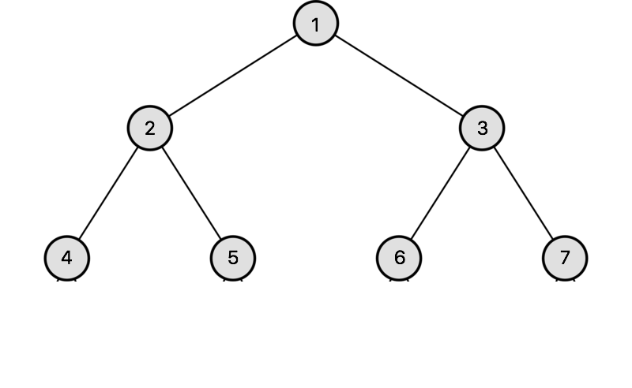

# робота програми

